АДМИНИСТРАЦИЯ МУНИЦИПАЛЬНОГО РАЙОНА «ПЕЧОРА» | 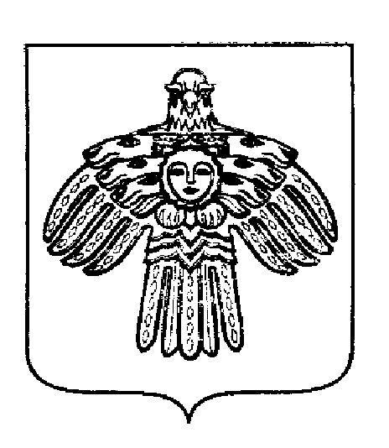 | «ПЕЧОРА»  МУНИЦИПАЛЬНÖЙ РАЙÖНСА  АДМИНИСТРАЦИЯ
РАСПОРЯЖЕНИЕ
ТШÖКТÖМ

10 февраля 2022 г.  г. Печора, Республика Коми |  | № 83 - р

О проведении Чемпионата Республики Коми по хоккею среди мужских команд (мужчины 40+)

Во исполнение муниципальной программы «Развитие физической культуры и спорта МО МР «Печора», утвержденной постановлением администрации МР «Печора» от 31.12.2019 № 1676, в целях пропаганды здорового образа жизни и дальнейшего развития хоккея в Республике Коми

Провести с 24 по 27 февраля 2022 года в МАУ «СОК Сияние севера» Чемпионат Республики Коми по хоккею среди мужских команд (мужчины 40+) (далее - чемпионат).

Отделу молодежной политики, физкультуры и спорта (Дубинин А.В.) оказать содействие в подготовке и организации чемпионата.

Организатором чемпионата назначить Миронова М.А. - главного судью чемпионата (по согласованию).

Ответственность за проведение чемпионата и соблюдение порядка возложить на главного судью (по согласованию).

Отделу информационно – аналитической работы и контроля (Бревнова Ж.В.) обеспечить информационное сопровождение чемпионата.

МАУ «СОК «Сияние севера» (Штульберг А.В.) подготовить место проведения чемпионата.

Рекомендовать:
  - ОМВД России по г. Печоре (Махмутов А.И.) обеспечить охрану общественного порядка во время проведения чемпионата (по согласованию).
- Настоящее распоряжение подлежит размещению на официальном сайте администрации муниципального района «Печора».

Контроль за исполнением распоряжения возложить на заместителя руководителя администрации Дячук Т.И.

И.о. главы муниципального района-
руководителя администрации А.Ю. Канищев

